**校园移动“一张图”**

移动校园一张图平台以智慧校园信息化建设为基础，将学校丰富的学术资源、创新的教学理念和日常的学习、教务与生活相结合，融合资源共享、信息交互、移动终端等信息化技术发展的最新成果，为学校的教学、科研、管理以及生活服务等方面带来了便利，并且能够形成信息资源的整合、优化，对师生的教学起到更好的支撑作用。

校园移动一张图利用移动通讯技术对涉及学校教学与生活的众多层面进行整合，形成一个能够为师生提供学习、工作、生活等多领域服务的移动应用集合平台。校园移动“一张图”体系结构如下所示：

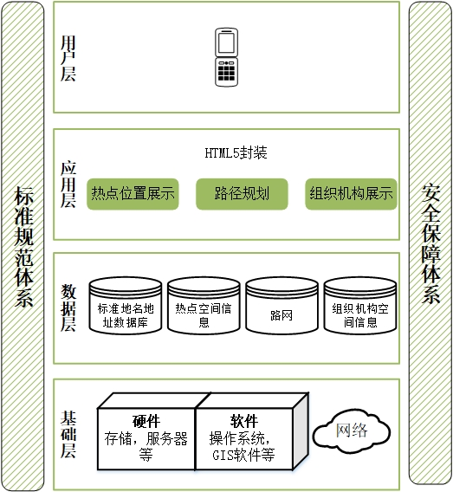

效果展示

移动一张图初始化

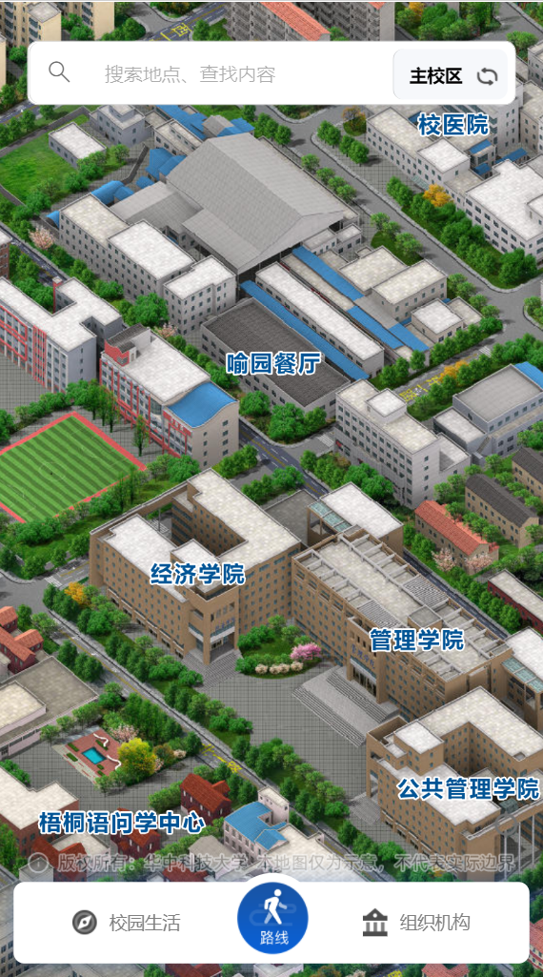

校园生活和组织机构热点和功能展示

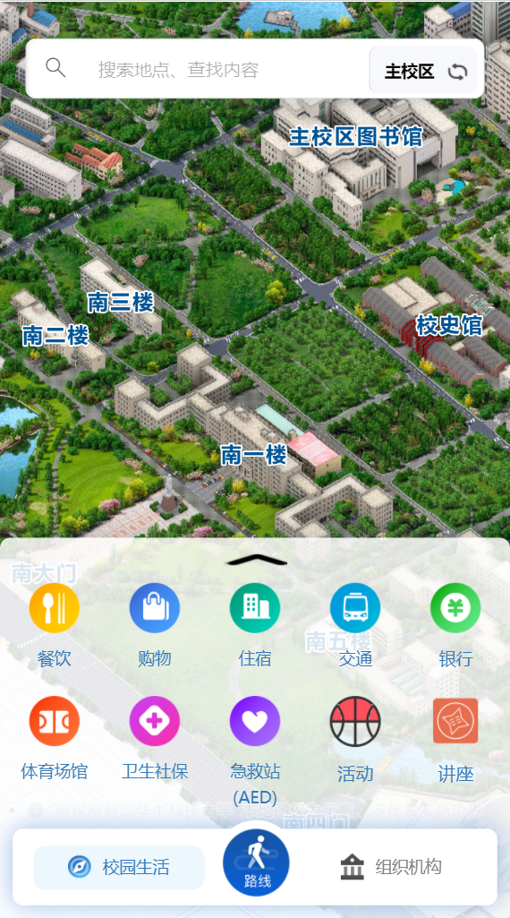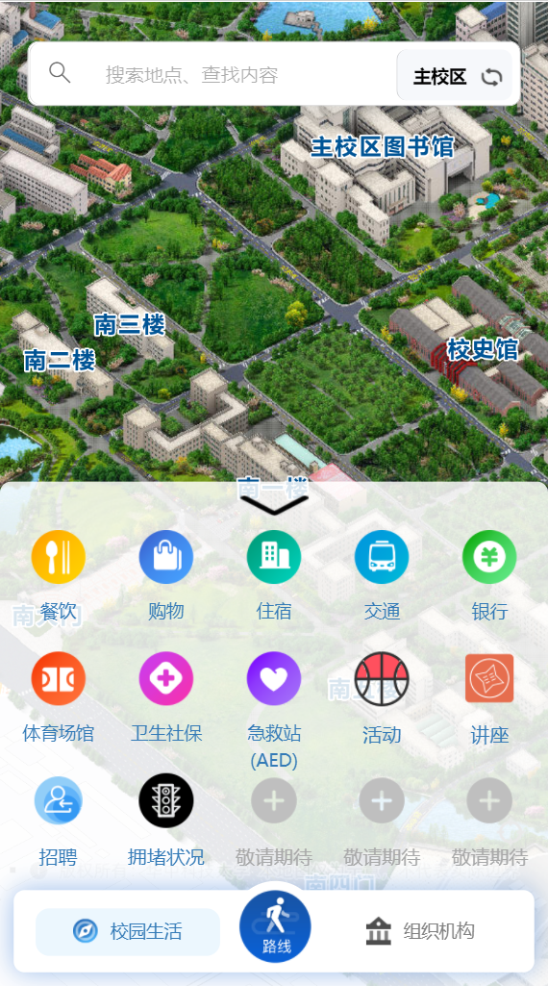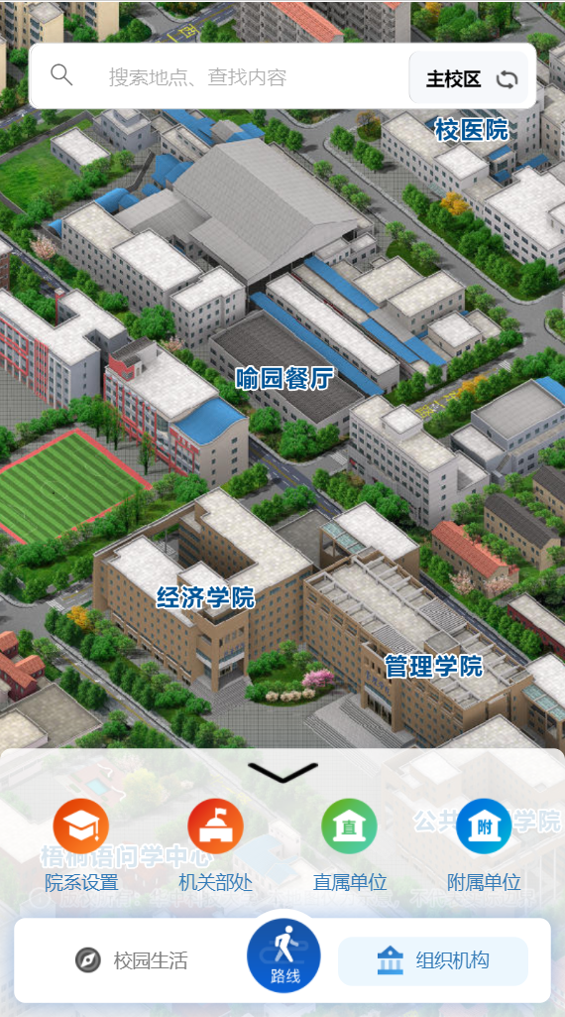

热点二级页面展示

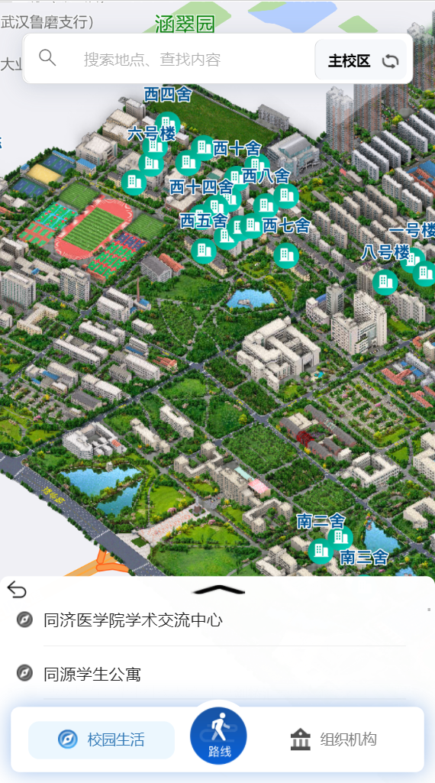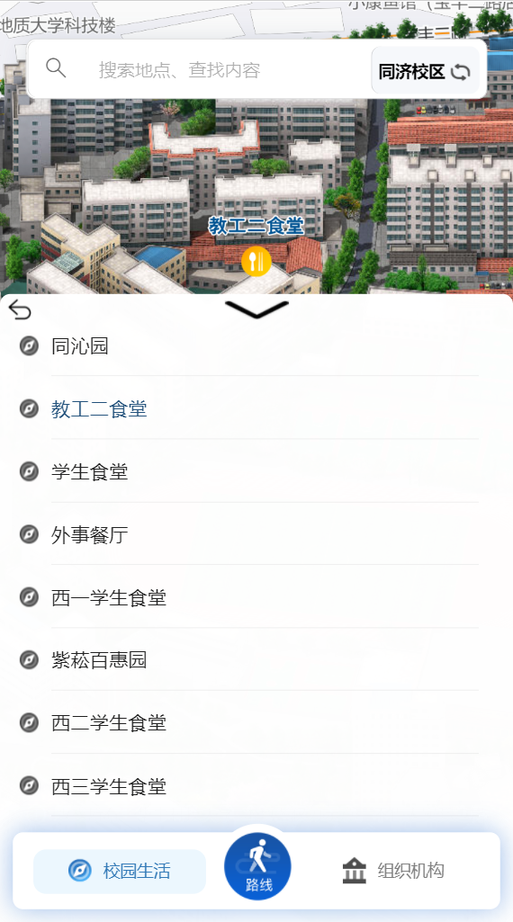

活动讲座和招聘界面效果图（当前时间内有效或者最近活动）

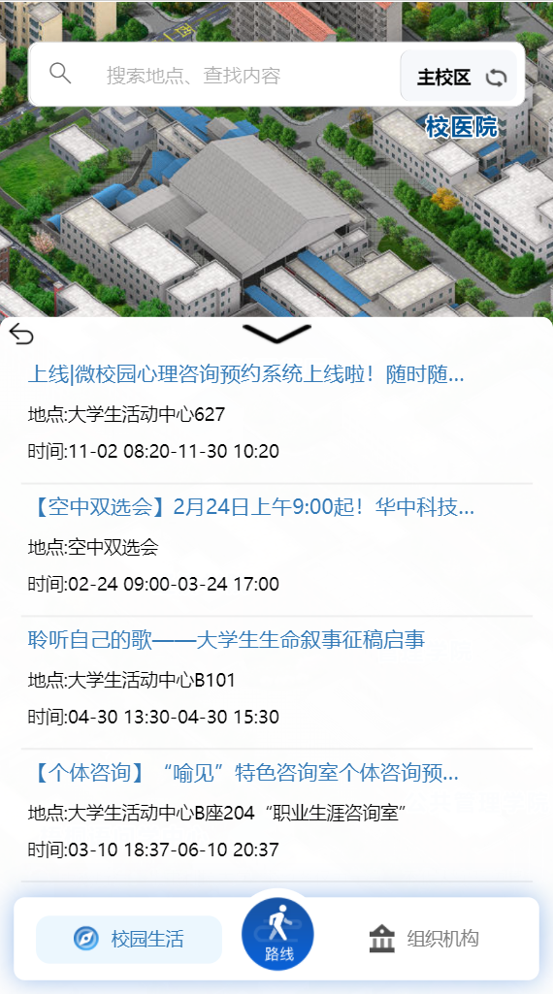

拥堵情况实时界面

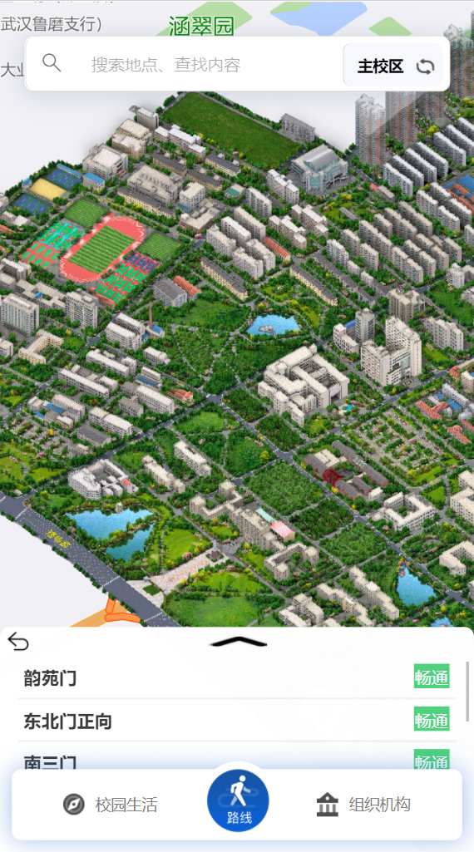

建筑物简要图

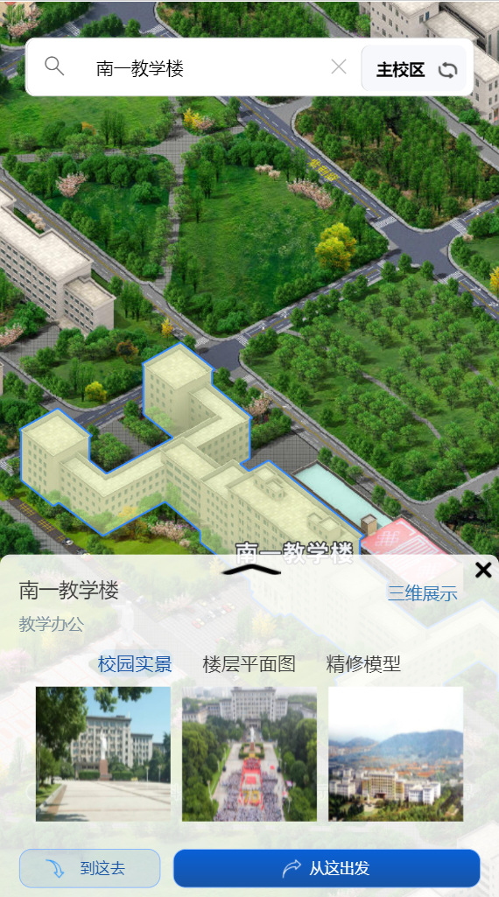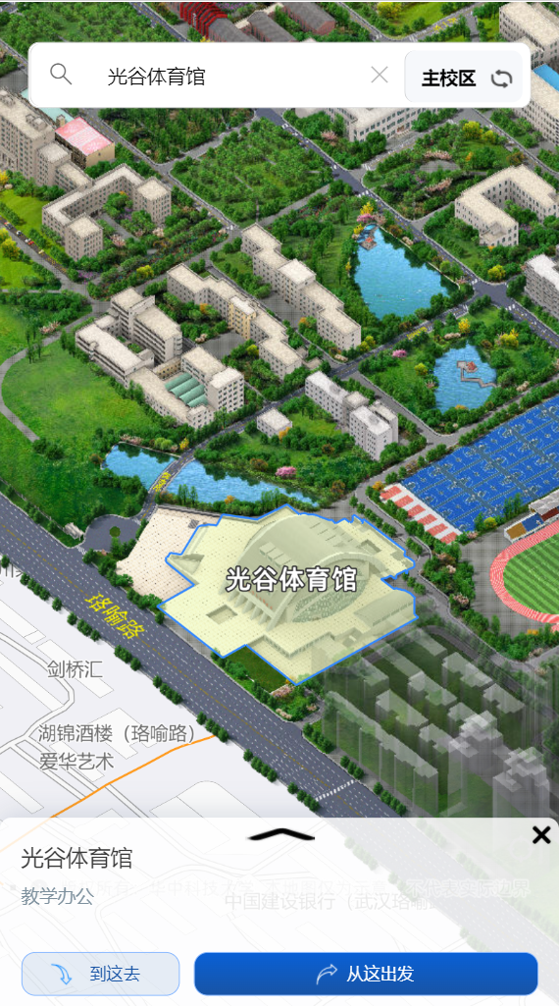

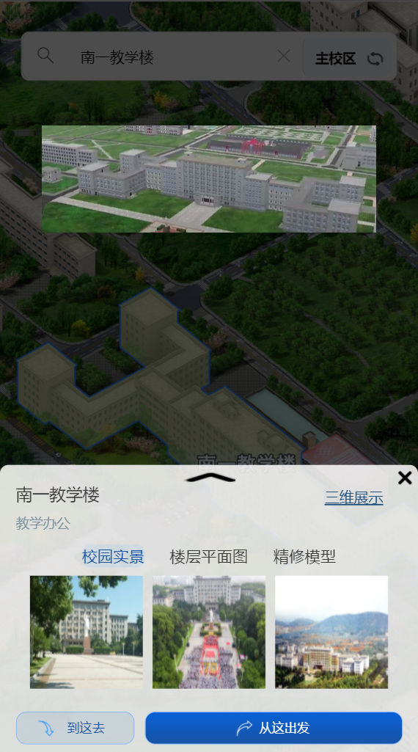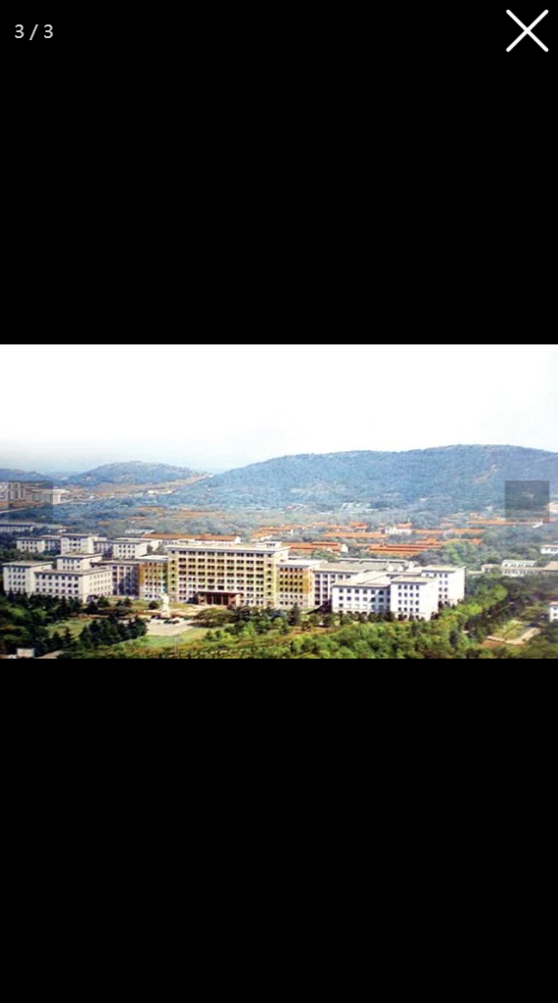

拉起显示建筑物详细信息（组织机构、AED信息、建筑物内活动以及附近热点）

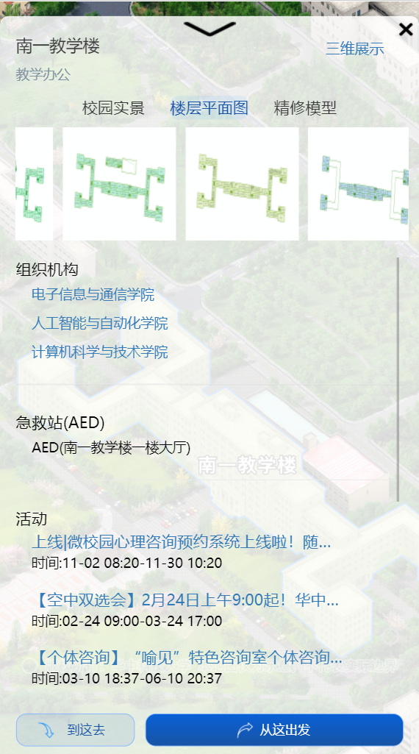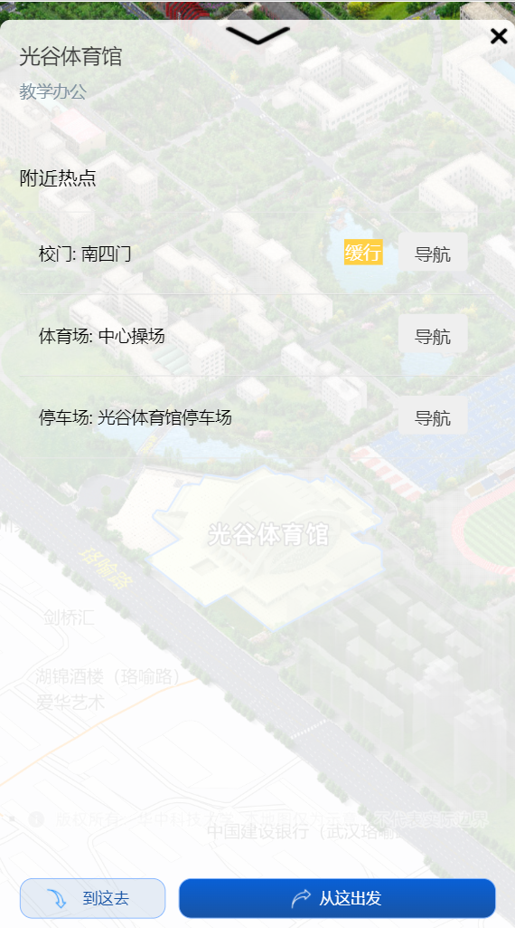

自定义搜索（模糊匹配）

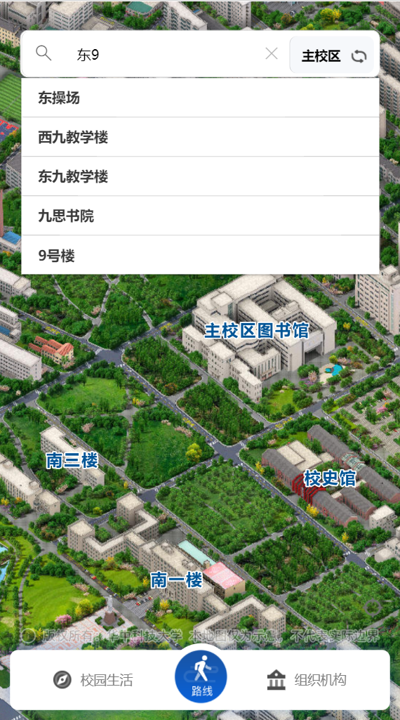 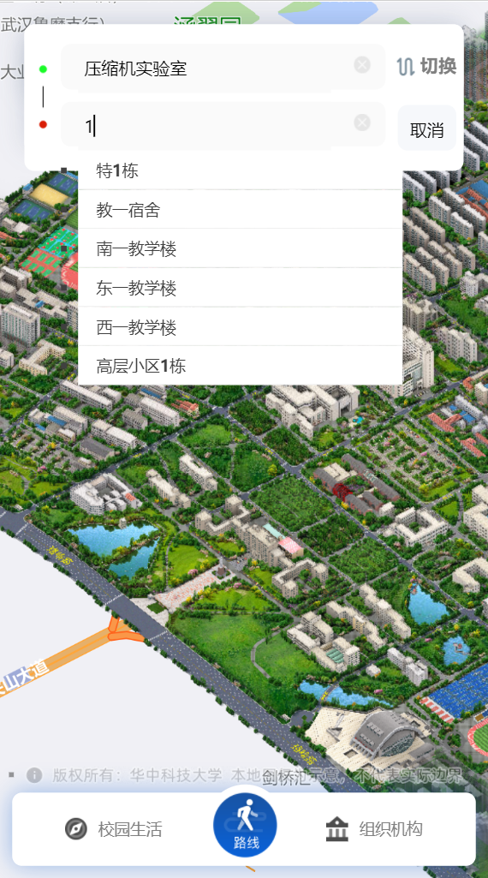

校园迎新

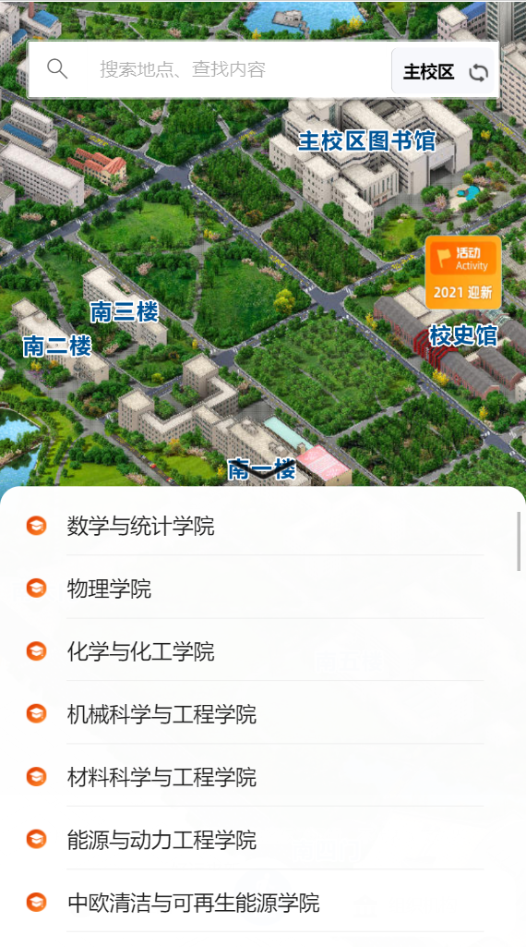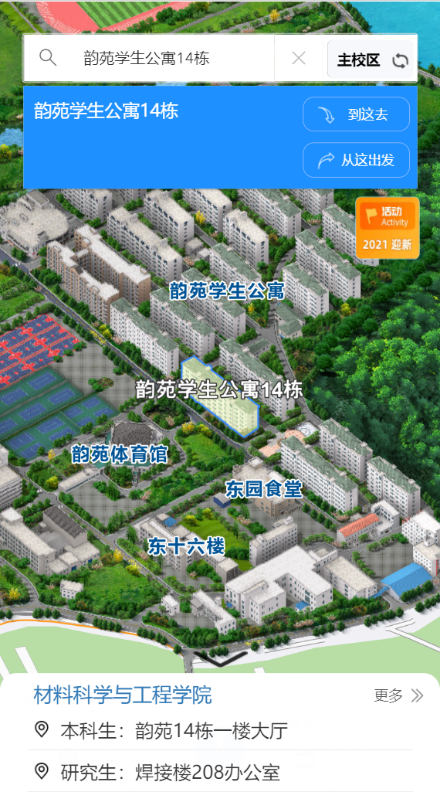

路径导航（信息路径由于地图拉斯原因暂时隐藏）可输入，点击，以及拖动

